**МИНОБРНАУКИ РОССИИ**

**Санкт-Петербургский государственный**

**электротехнический университет**

**«ЛЭТИ» им. В.И. Ульянова (Ленина)**

**Кафедра МО ЭВМ**

отчет

**по лабораторной работе №3**

**по дисциплине «Базы данных»**

Тема: Реализация базы данных с использованием ORM.

|  |  |  |
| --- | --- | --- |
| Студент гр. 1303 |  | Смирнов Д.Ю. |
| Преподаватель |  | Заславский М.М. |

Санкт-Петербург

2023

**Цель работы.**

Развернуть Sequalize, написать запросы для создания и заполнения таблиц, написать запросы к БД используя ORM, отвечающие на вопросы задания.

**Задание.**

Вариант 19

Пусть требуется создать программную систему, предназначенную для работников технического архива предприятия. Технический архив содержит стеллажи, полки и ячейки, в которых хранится документация. Ячейка архива может быть пустой или хранить все экземпляры одного документа. Каждый экземпляр документации имеет инвентарный номер и название. В базе данных должна храниться следующая информация о каждом документе архива: номер стеллажа, номер полки, номер ячейки, где хранится документ, название документа и название темы, к которой он относится, его инвентарный номер, количество экземпляров документа, содержащихся в ячейке, дата поступления документа в архив. Документ может быть востребован абонентом архива. Абонент характеризуется фамилией, именем, отчеством, номером и телефоном отдела, где он работает. Работники архива, выдавая документ, должны зафиксировать, когда и кому он был выдан. Архив может пополняться документами, как новыми, так и копиями уже имеющихся в архиве. Экземпляр документа может быть утрачен. Возможна закупка новых стеллажей и списание старых. Документ может поменять место хранения и инвентарный номер. Возможно и изменение сведений об абонентах. Абонент может поменять фамилию, перейти в другой отдел, уволится с предприятия. Возможно изменение номеров телефонов отделов. Работнику архива могут потребоваться следующие сведения:

* Название наиболее востребованного документа?
* Общее количество документов на заданную тему?
* Тема документа по заданному названию?
* Название документа, который имеется в архиве в максимальном количестве экземпляров?
* Фамилия, имя и отчество абонента, который брал указанный документ последним?
* Есть ли в архиве пустые стеллажи, полки, ячейки, и в каком количестве?
* Список документов, не востребованных в течение более, чем 5 лет?

**Выполнение работы.**

Создана база данных “Archive”, состоящая из 9 моделей “Shelf”, “Rack”, “Cell”, “Document”, “Instance”, “Issues”, “IssuesArchive”, “Abonent”, “Department”, рисунок 1-9.

Полученные модели заполнены значениями, в каждой от 5 строк. Результат представлен на рисунках рисунки 10-12.

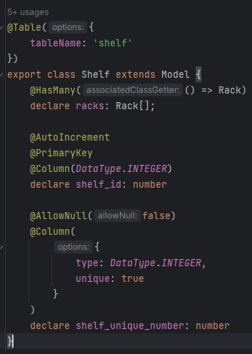

Рисунок 1 - модель "Shelf"

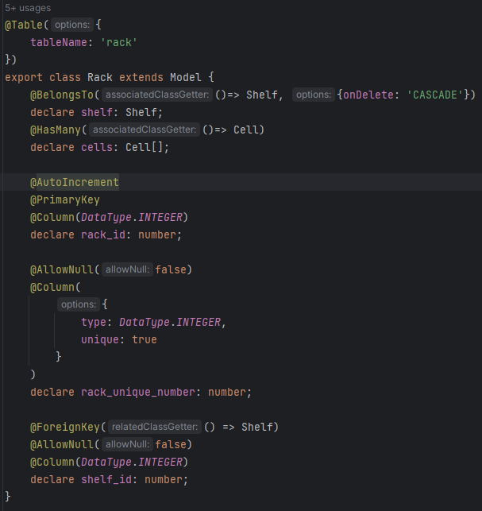

Рисунок 2 - Модель "Rack"

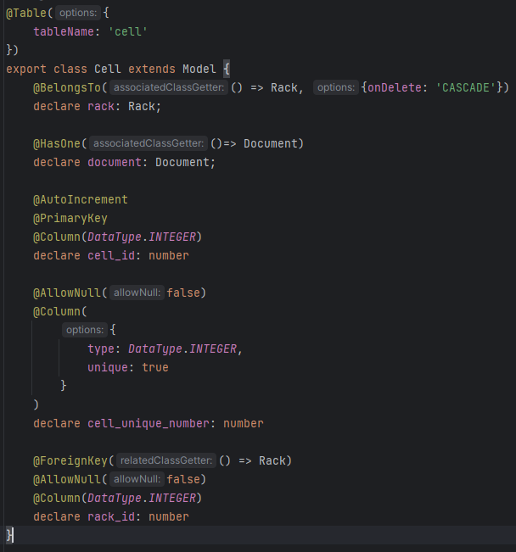

Рисунок 3 - Модель "Cell"

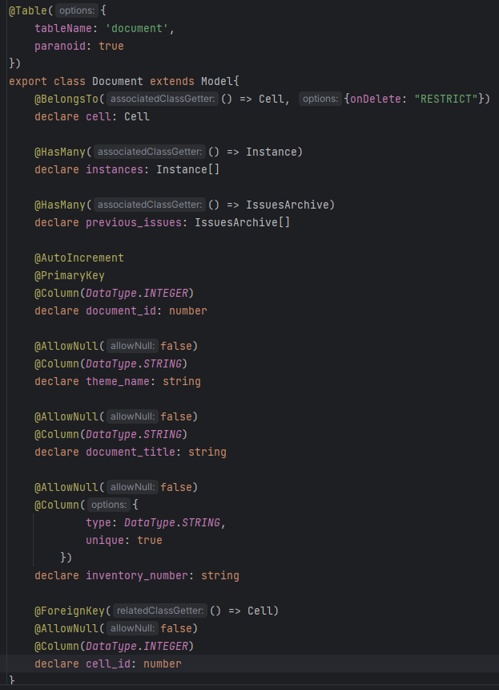

Рисунок 4 - Модель "Document"

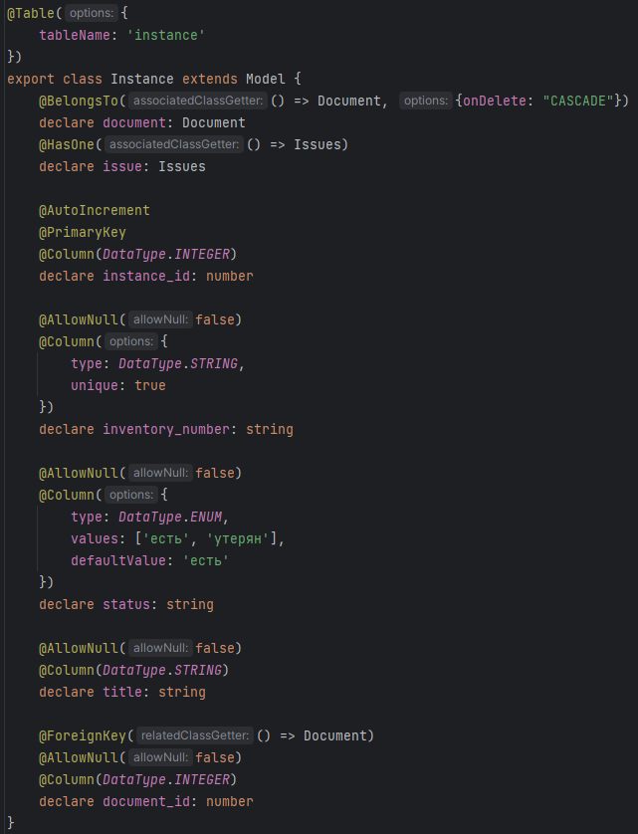

Рисунок 5 - Модель "Instance"

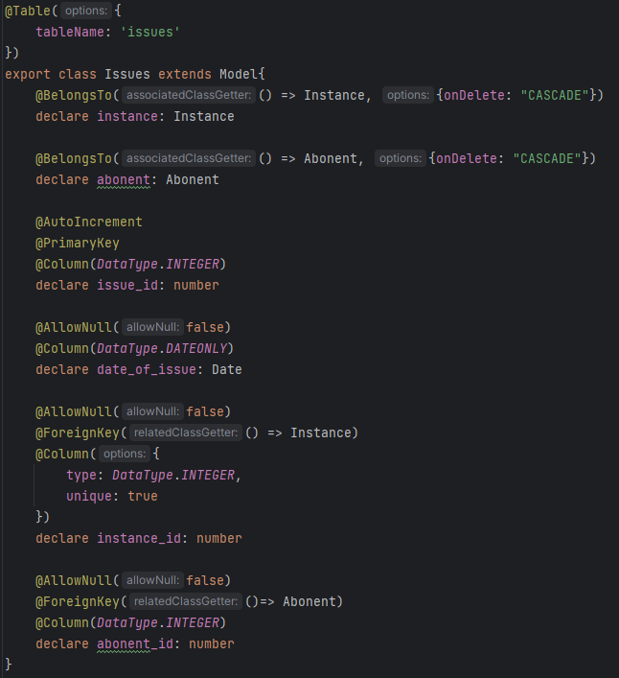

Рисунок 6 - модель "Issues"

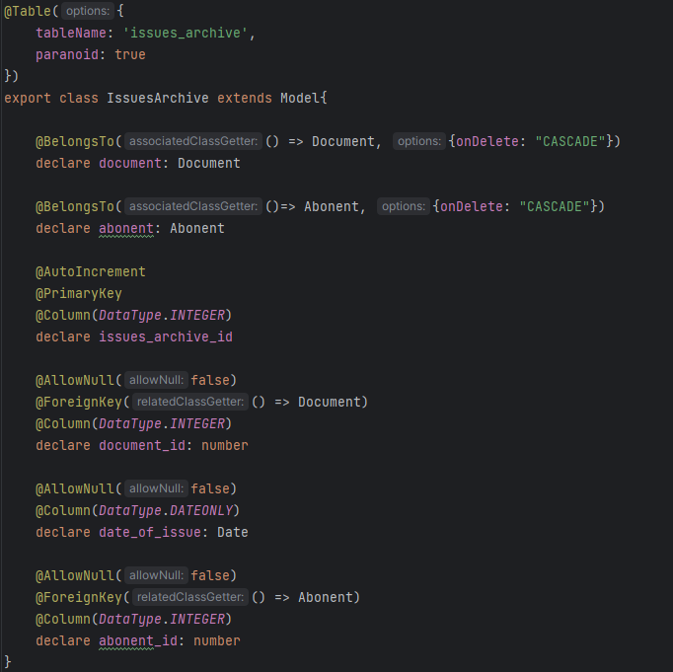

Рисунок 7 - моделей "IssuesArchive"

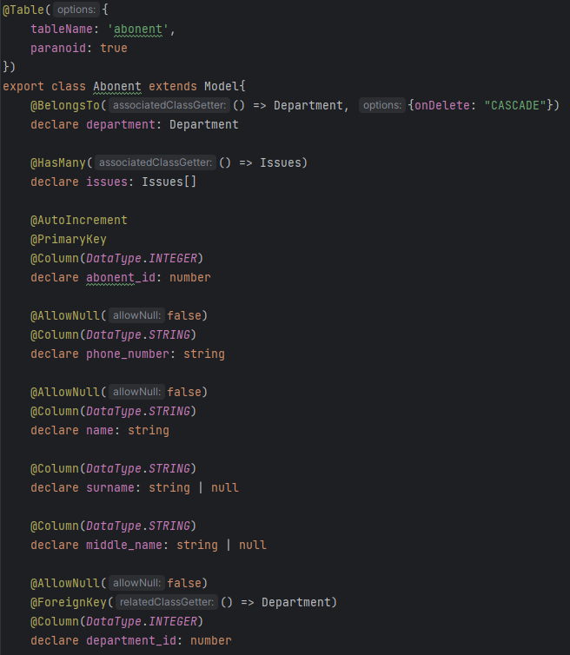

Рисунок 8 - модель "Abonent"

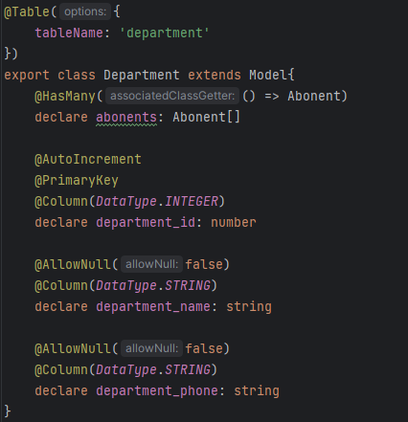

Рисунок 9 - модель "Department"

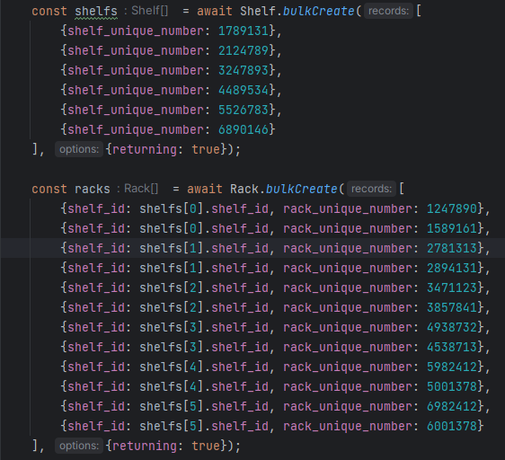

Рисунок 10 - заполнение моделей, часть 1

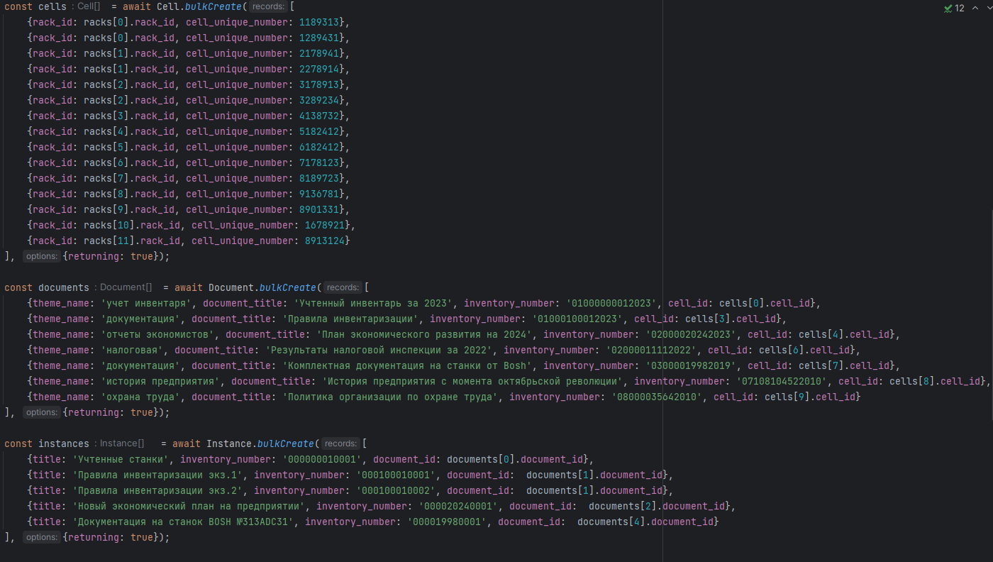

Рисунок 11 - заполнение моделей, часть 2

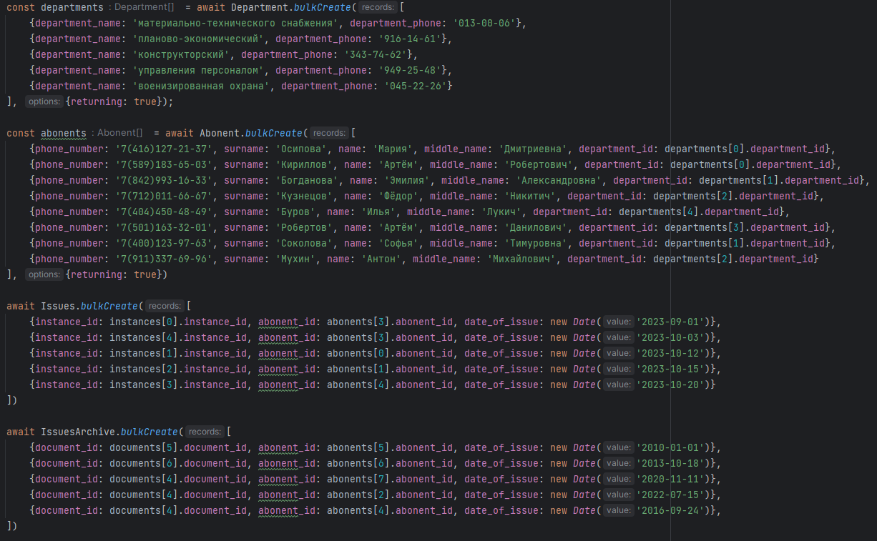

Рисунок 12 - заполнение моделей, часть 3

Написаны запросы для ответа на вопросы в задании. Результаты приведены на рисунках 13-19.

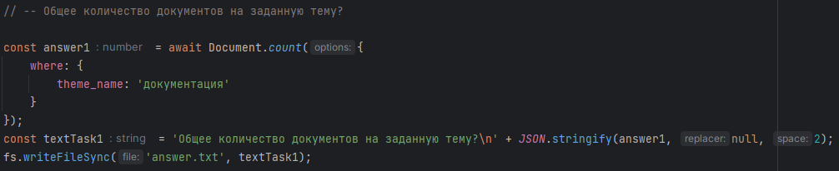

Рисунок 13 - ответы на вопросы задания, часть 1

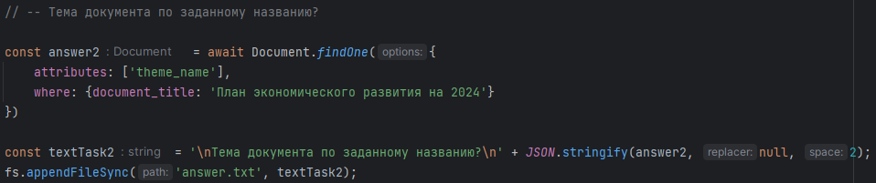

Рисунок 14 - ответы на вопросы задания, часть 2

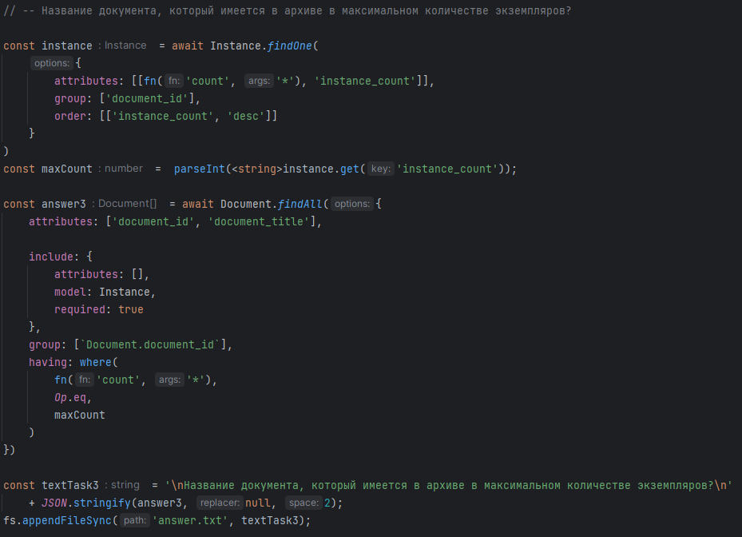

Рисунок 15 - ответы на вопросы задания, часть 3

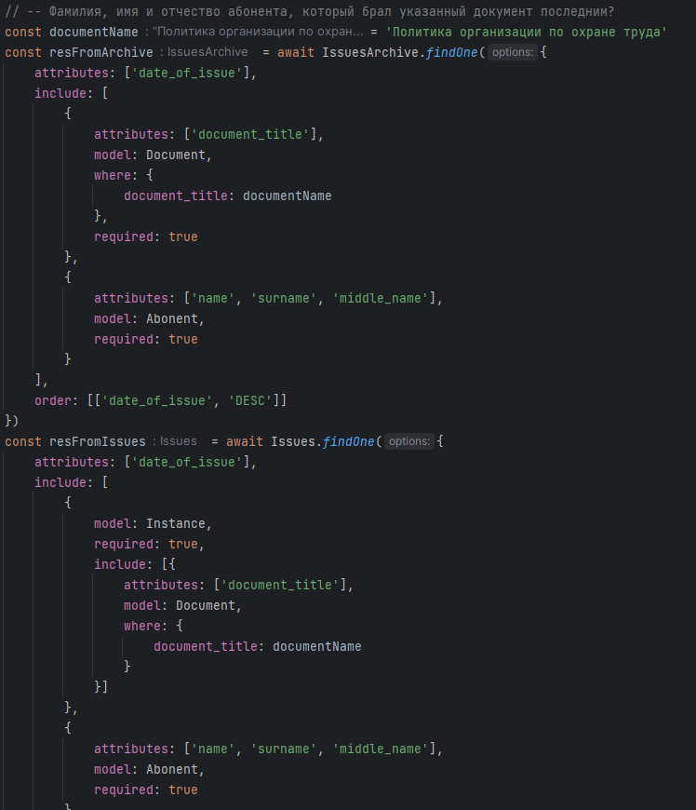

Рисунок 16 - ответы на вопросы задания, часть 4.1

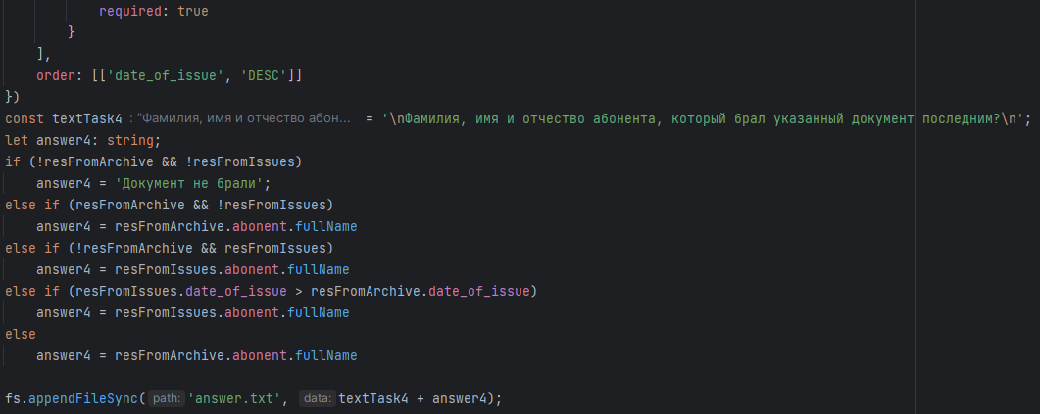

Рисунок 17 - ответы на вопросы задания, часть 4.2

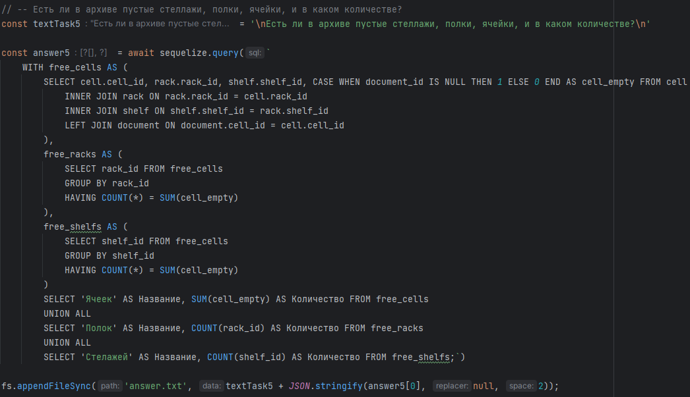

Рисунок 18 - ответы на вопросы задания, часть 5

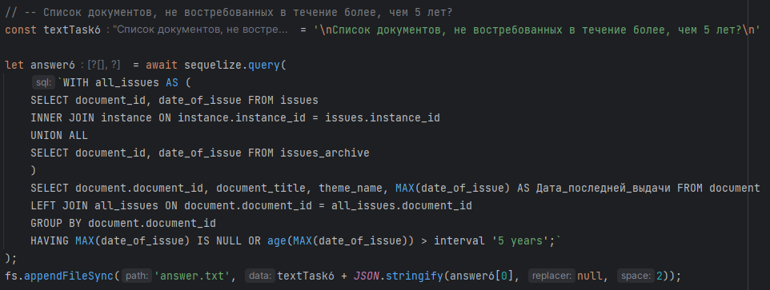

Рисунок 19 - ответы на вопросы задания, часть 6

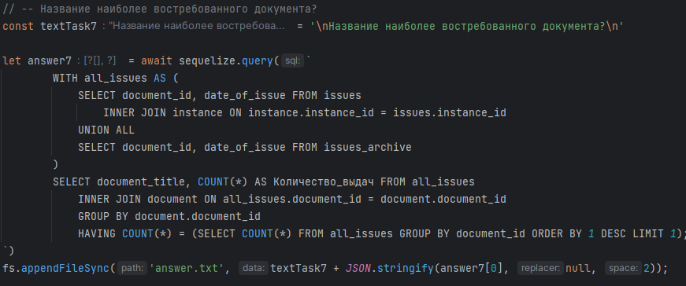

Рисунок 20 - ответы на вопросы задания, часть 7

**Для запуска необходимо:**

**-** Создать базу данных в PostgreSQL “Archive”.

- Установить необходимые пакеты командой *npm i*

- Запустить скрипт *start* из *package.json* командой *npm start*

**Вывод.**

Развернут *Sequalize*, написаны запросы для создания и заполнения таблиц в соответствии со структурой БД, написаны запросы к БД с использованием ORM, отвечающие на вопросы в задания.

ПРИЛОЖЕНИЕ А

Ссылка на PR: <https://github.com/moevm/sql-2023-1303/pull/48>